Luciano Espina Melisa
Grupo: 2CM6
Práctica 2

1.- ¿Qué hace el comando “Date”?
Date, se mostrará como resultado la fecha y la hora actual del sistema
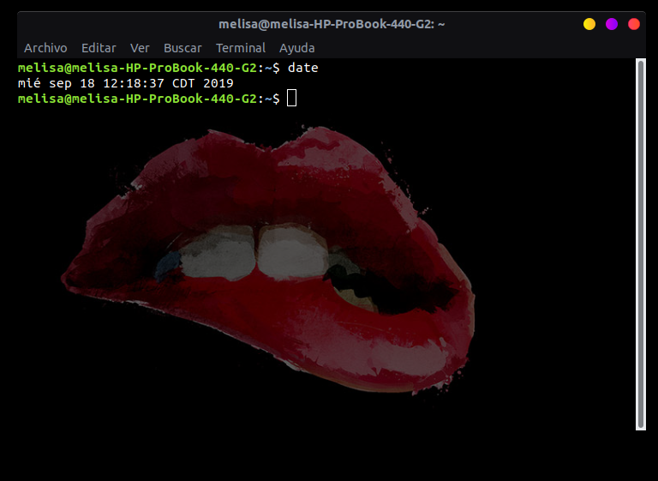

2.- Explore el directorio raíz de linux ¿Pudo entrar? Si no pudo entrar explique porque no pudo

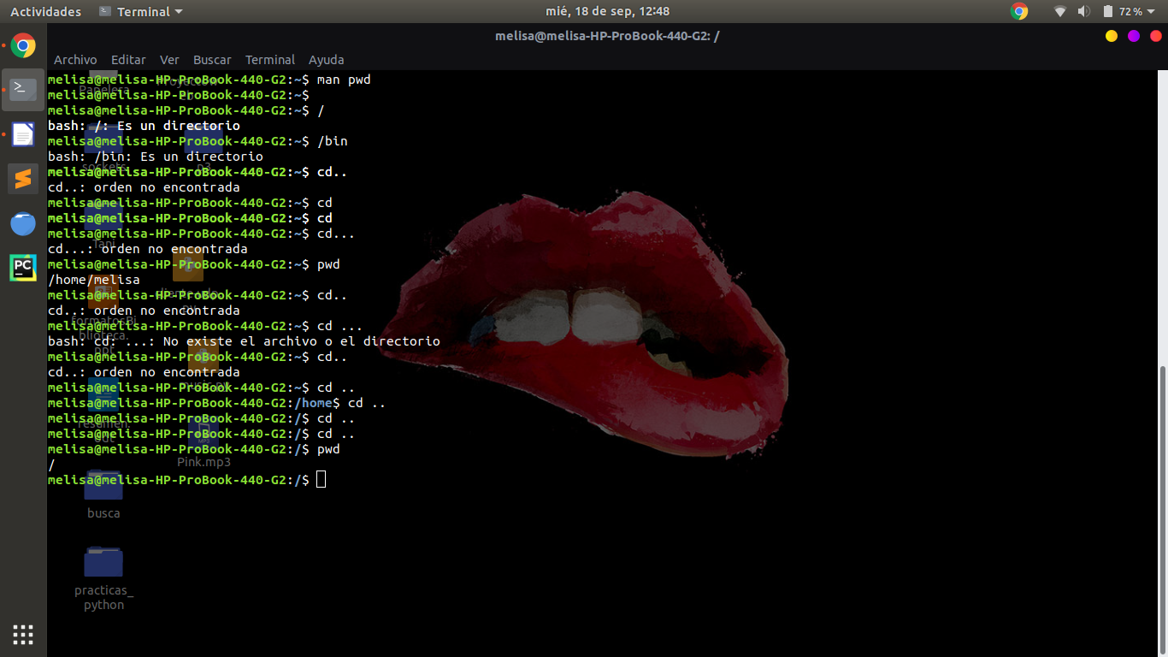

3.- Imprima pantallas de su exploración a los directorios de Linux

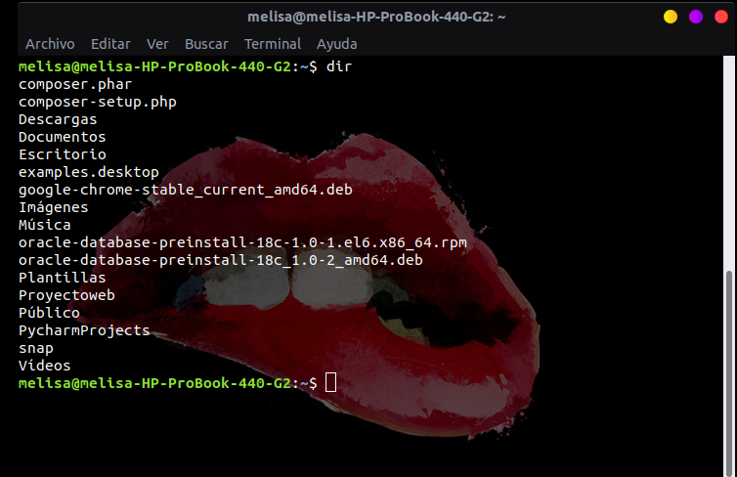

4.- EXPLIQUE EN QUE CASOS PUEDE UTILIZAR EL COMANDO PWD, IMPRIMA UNA PANTALLA DE AL MENOS 3 DIRECTORIOS DE LA EXPLORACIÓN QUE REALIZA DEL DIRECTORIO RAÍZ DE LINUX, SINO PUDO ACCEDER EJECUTE DONDE SI PUEDA REALIZARLO.
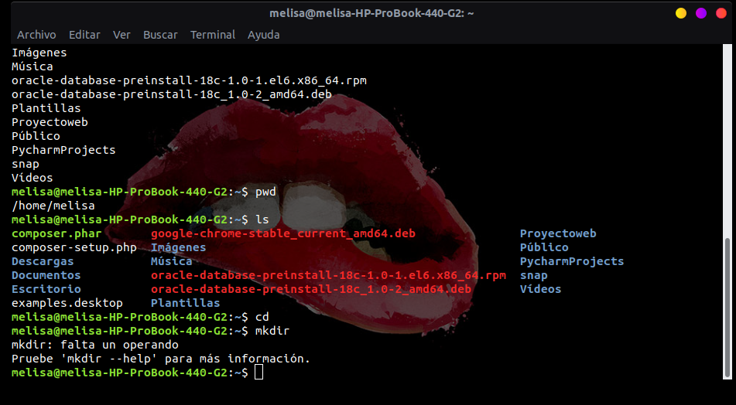

5.- EJECUTE EL COMANDO man ls EXPLIQUE LO QUE SE DESPLIEGA
Se despliega un tipo de menú para saber cómo funciona algún tipo de comando, en este caso muestra cómo se debe usar el comando man
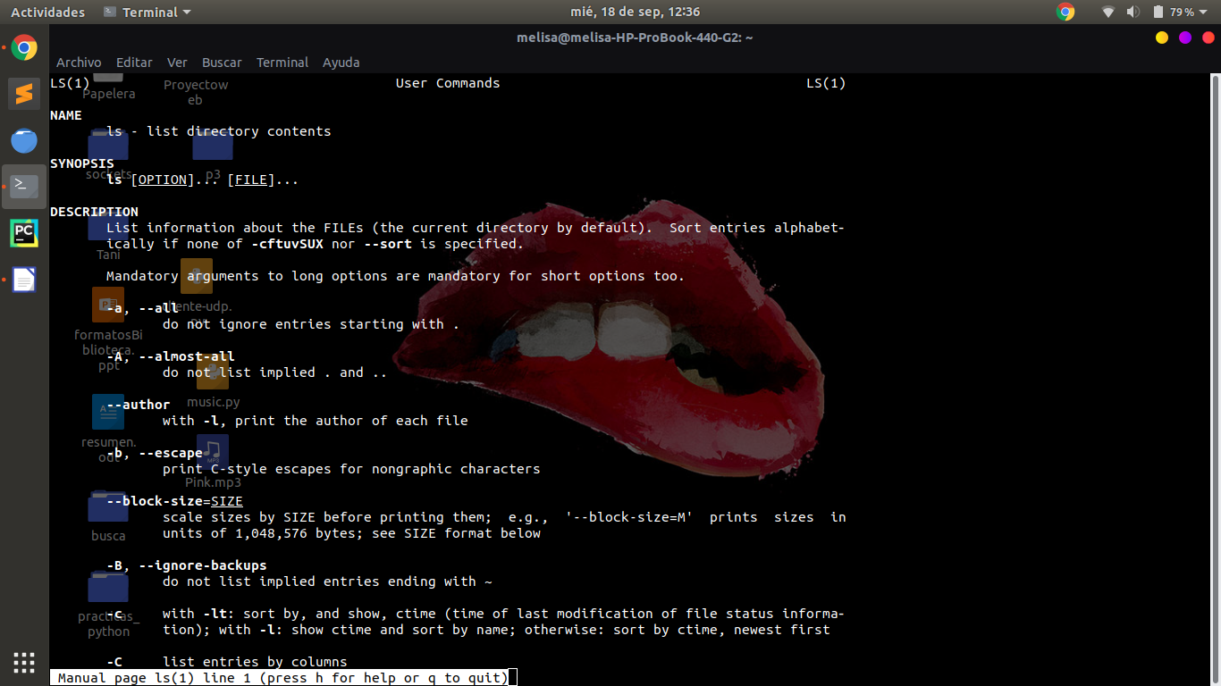

6.- EJECUTE man pwd EXPLIQUE LO QUE SE DESPLIEGA

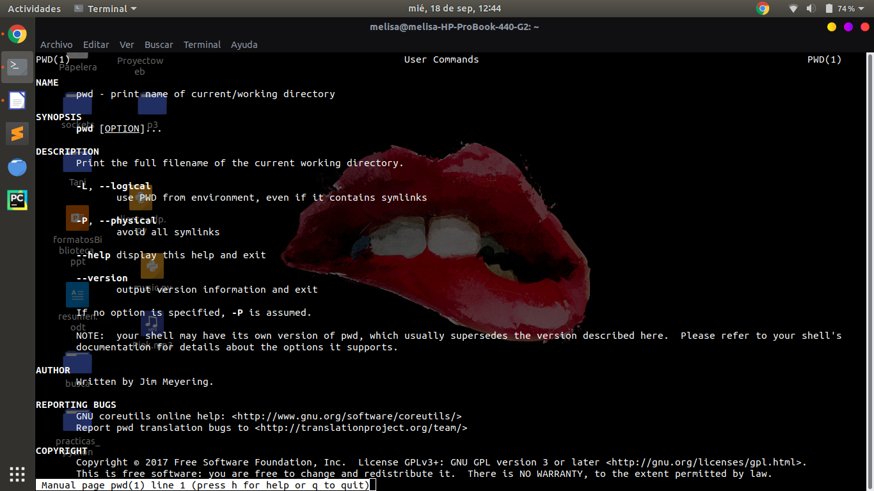
7.- EJECUTE EL COMANDO ls E IMPRIMA UNA PANTALLA
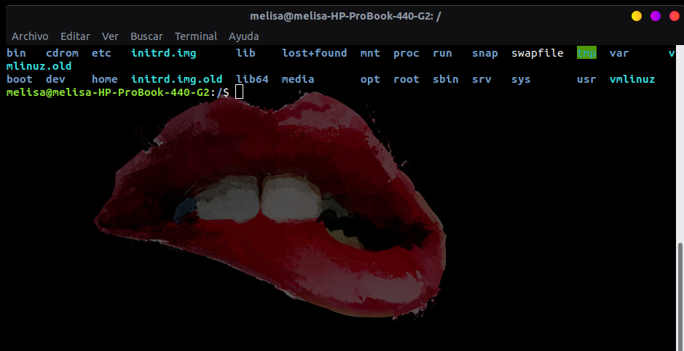

8.- EJECUTE LAS SIGUIENTES VARIANTES DE ls Y EXPLIQUE LO QUE SE DESPLIEGA:
ls -a
ls -l
ls -h
ls -lh
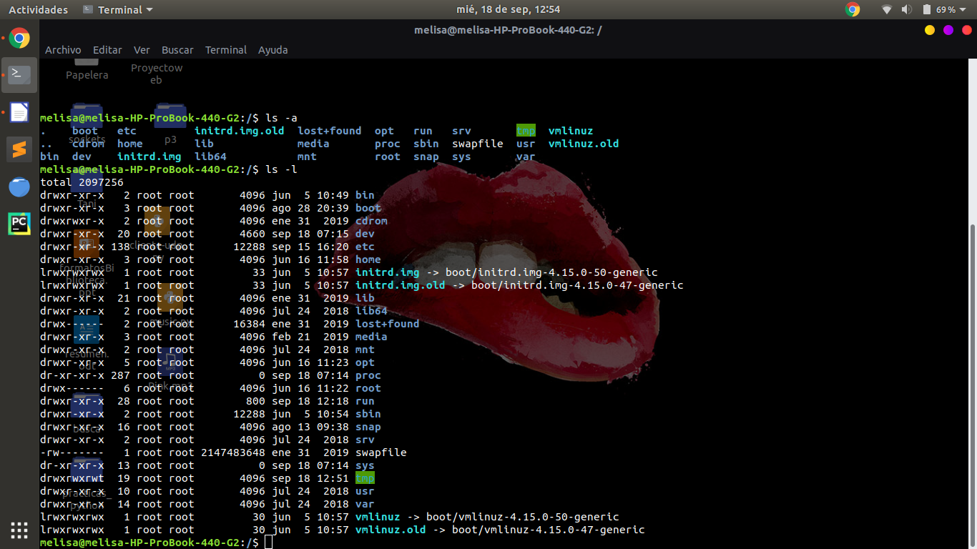

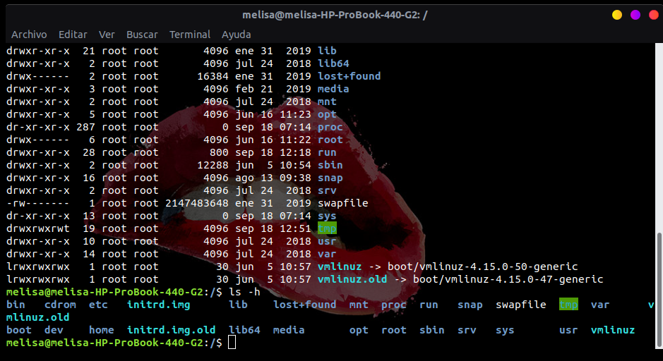

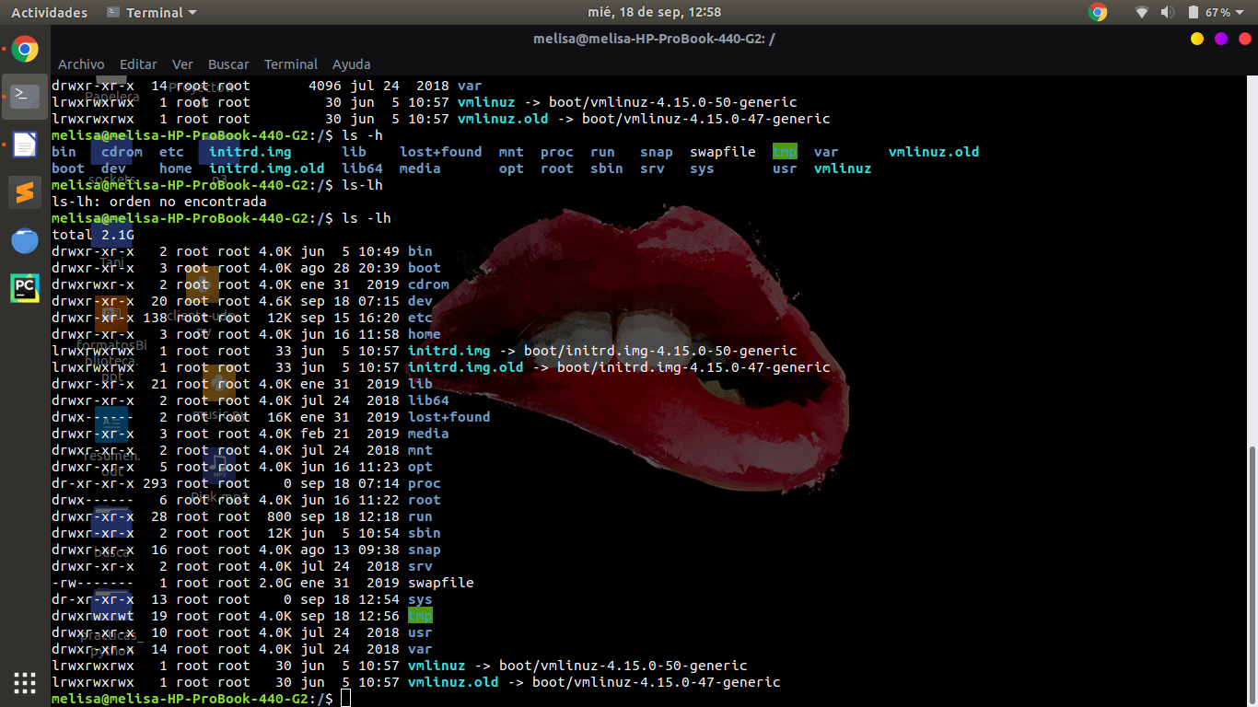

9.- INVESTIGUE Y EXPLIQUE COMO DESPLEGAR SOLO LAS CARPETAS QUE ESTÁN EN UN DIRECTORIO (SOLO LAS CARPETAS SIN LOS ARCHIVOS)

10.-¿QUÉ HACE EL COMANDO cd ?

sirve para mostrar el nombre del directorio actual y, también, permite cambiar de directorio
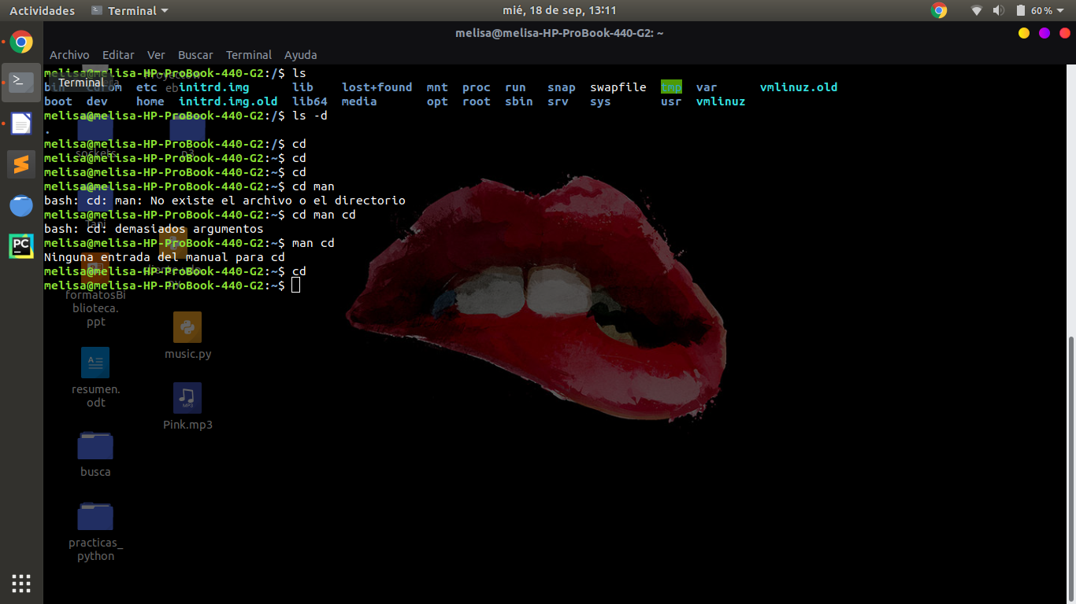
11.- EN QUE OTRO SISTEMA OPERATIVO LO HA EJECUTADO Y CUAL ES SU ETIMOLOGIA

En windows la función es la misma

12.- CREE LOS DIRECTORIOS DEL PUNTO 2.3.4 Y LUEGO VAYA A RAÍZ DE SU DIRECTORIO
VERIFIQUE EL COMANDO tree –version
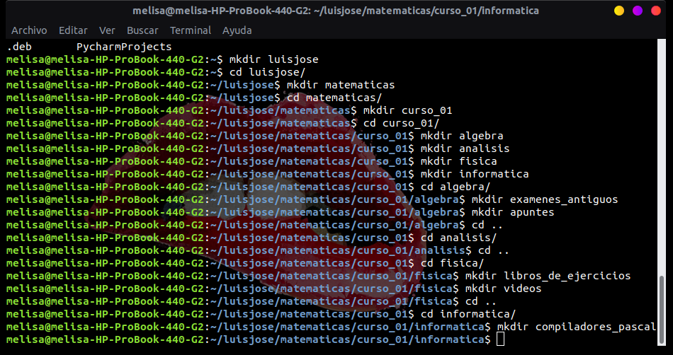

13.- SI TIENE EL PROGRAMA EJECUTE TREE [EL NOMBRE DE SU CARPETA]

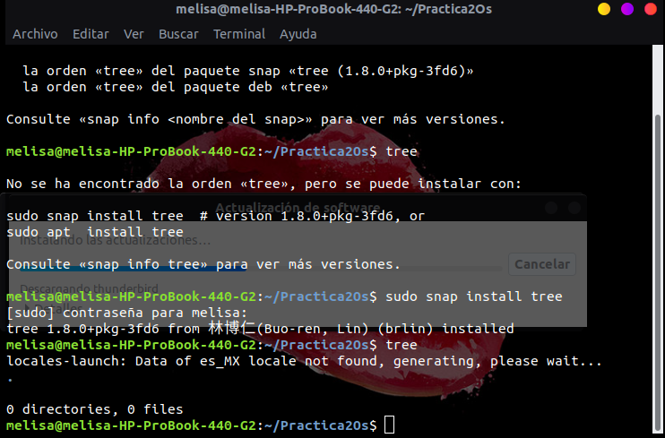

14.-SI NO LO TIENE EJECUTE EL SIGUIENTE COMANDO sudo apt install tree (LUEGO EJECUTE EL COMANDO CON SU CARPETA)
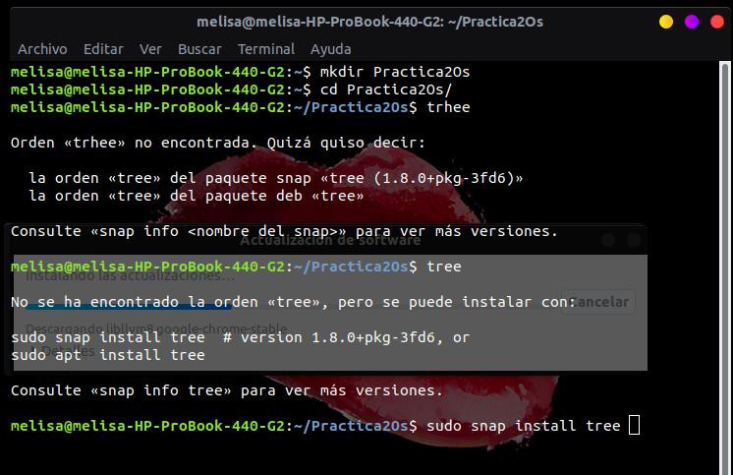

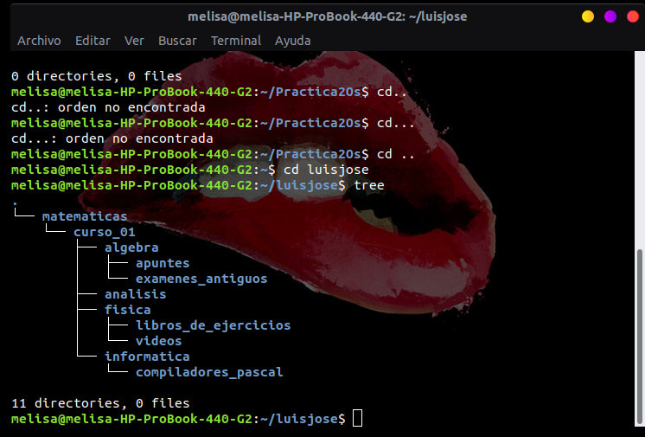
15.-IMPRIMA UNA PANTALLA DE LAS CARPETAS QUE REALIZO Y DESPLEGÓ CON TREE

16.-INVESTIGUE LO QUE HACE EL COMANDO sudo Y EXPLIQUE COMO ES UTILIZADO
El comando “sudo” sirve para que con tu usuario común y corriente, es decir con privilegios y permisos de usuario normal (no administrador), puedas ejecutar ciertos comandos restringidos a otros usuarios, por lo general restringidos al “superusuario” o administrador del sistema, comunmente la cuenta “root”, pero sin acceder al sistema con dicha cuenta. “sudo” en versiones modernas funciona para subsituir los permisos de cualquier usuario, no solamente de “root”
Para hacer uso de “sudo”, el superusuario primero debe concederte ese permiso, agregando tu cuenta de usuario o nombre de usuario en la lista de “sudoers”, generalmente configurado en el archivo (o fichero) /etc/sudoers
En /etc/sudoers pueden existir nombres de usuario “nombres de grupos” de usuarios.
Así pues, “sudo” es un proxy para ejecució de comandos con los permisos de otro usuario, siempre y cuando el administrador del sistema te permita realziar dicha acción.

17.- EXPLIQUE A QUE SE REFIEREN CON UNA RUTA RELATIVA Y UNA RUTA ABSOLUTA EN LINUX, ¿DONDE LAS APLICA?
La diferencia entre una ruta relativa y una absoluta radica en que la relativa depende del directorio en el que te encuentras actualmente, mientras que la absoluta no.

18.- CREE UNA CARPETA CON SU NOMBRE EN EL DIRECTORIO DE ALUMNOS, AHI CREE UNA CARPETA QUE SE LLAME MisProgramas

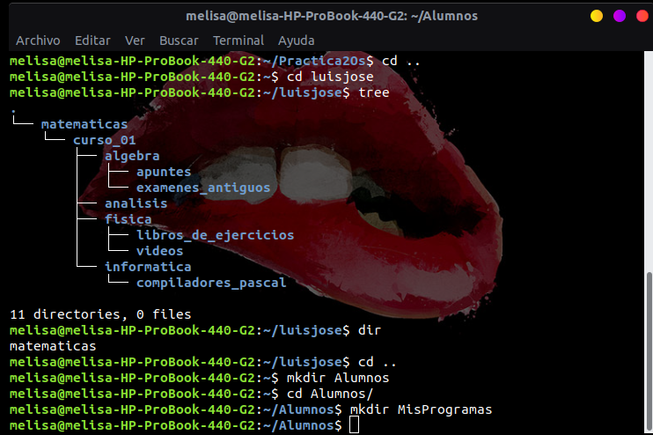

19.- CREE UN Hola mundo EN LENGUAJE C, COMPILE Y EJECUTE.
DESDE EL DIRECTORIO RAIZ (EL QUE TIENE SU NOMBRE DE CARPETA) EJECUTE EL COMANDO cat SOBRE EL ARCHIVO .c Y LUEGO SOBRE EL
ARCHIVO EJECUTABLE, DESCRIBA LA DIFERENCIA ENTRE UNO Y OTRO Y PORQUE SUCEDE ESO.

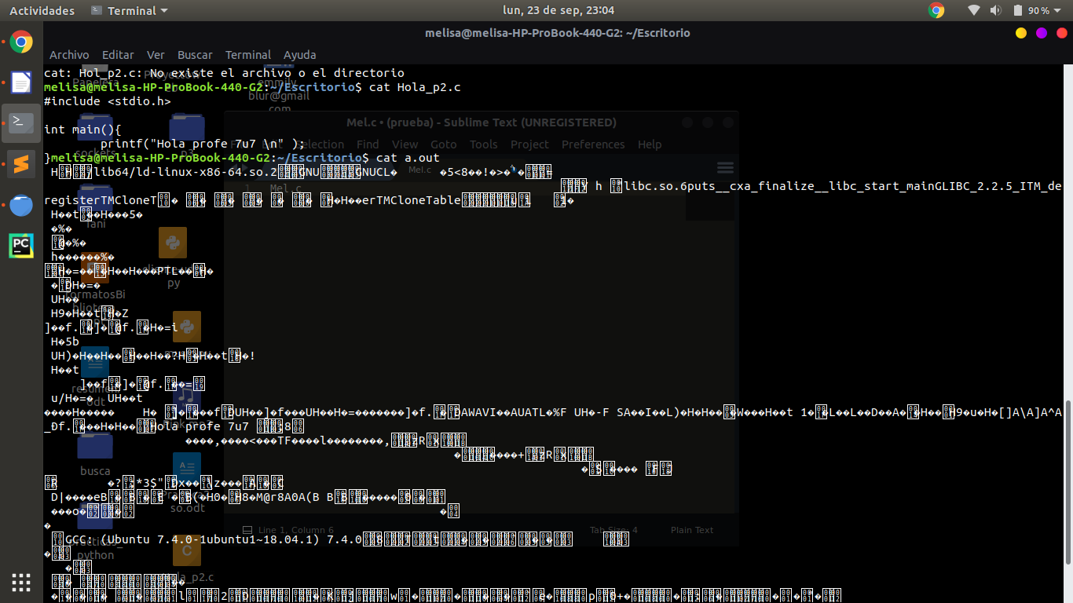
Uno es el .c y el otro es el ejecutable del .c que se genera al compilarlo

21.- EXPLORE LOS DIRECTORIOS Y ENCUENTRE UN ARCHIVO QUE SEA LO SUFICIENTEMENTE LARGO EN CONTENIDO PARA UTILIZAR LOS COMANDOS TAIL Y HEAD
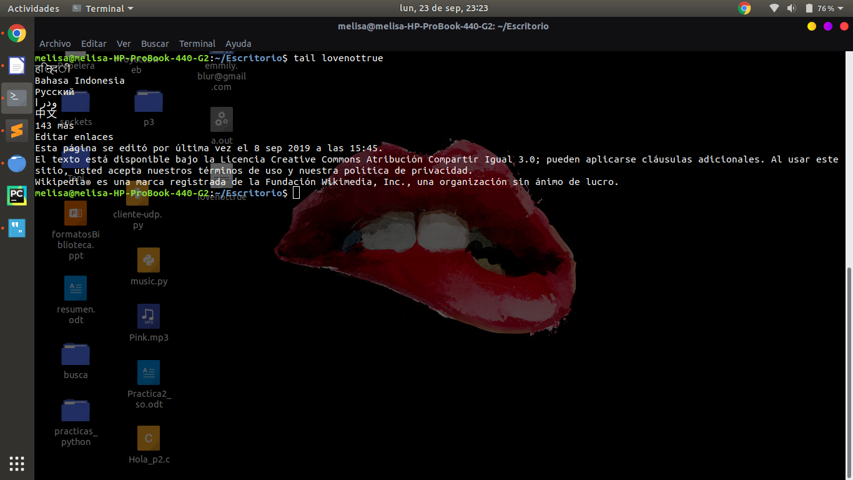
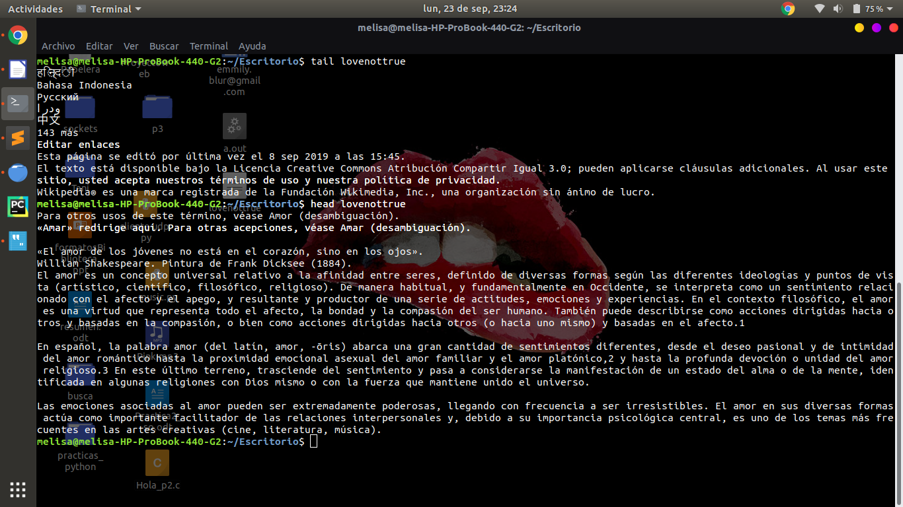

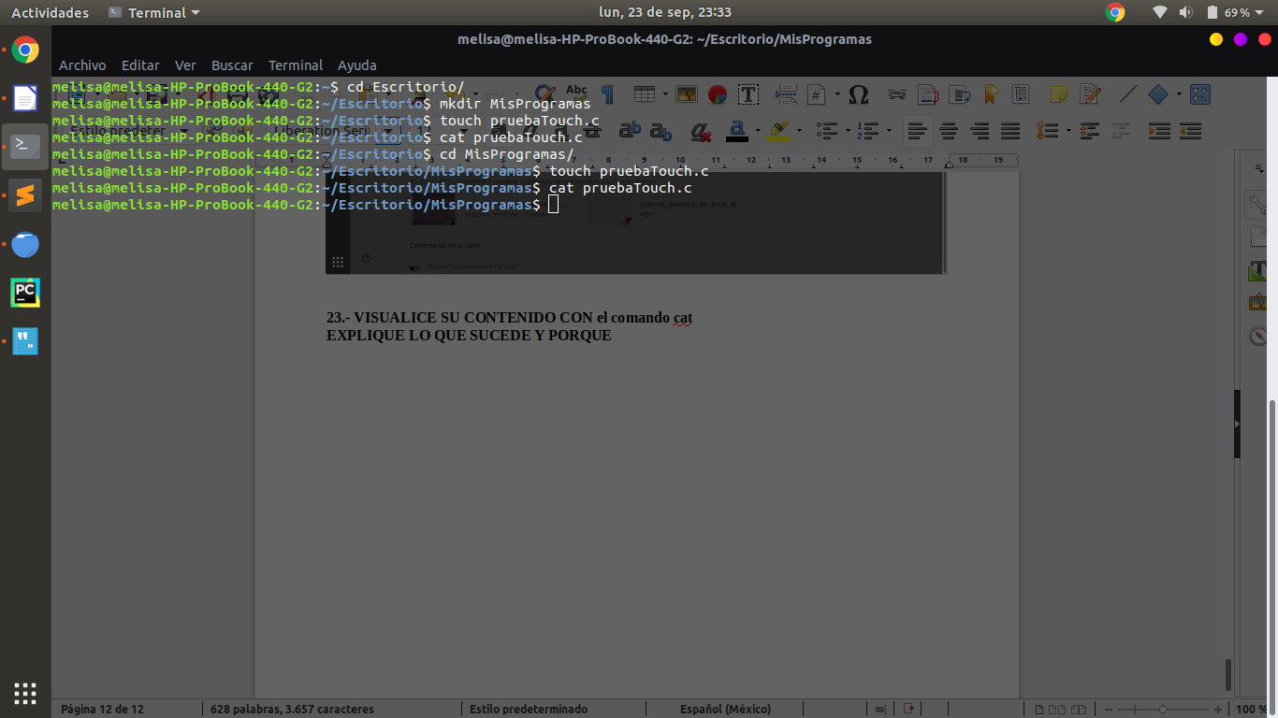
22.- CREE UN ARCHIVO DENTRO DE SU CARPETA MisProgramas que se llame PruebaTouch.c MEDIANTE EL COMANDO touch

23.- VISUALICE SU CONTENIDO CON el comando cat
EXPLIQUE LO QUE SUCEDE Y PORQUE
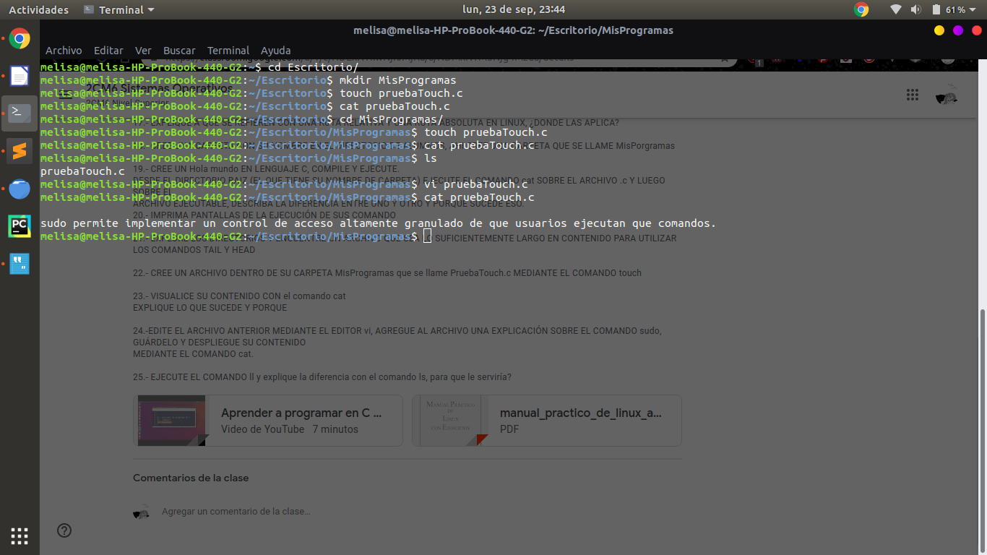
24.-EDITE EL ARCHIVO ANTERIOR MEDIANTE EL EDITOR vi, AGREGUE AL ARCHIVO UNA EXPLICACIÓN SOBRE EL COMANDO sudo, GUÁRDELO Y DESPLIEGUE SU CONTENIDO MEDIANTE EL COMANDO cat.

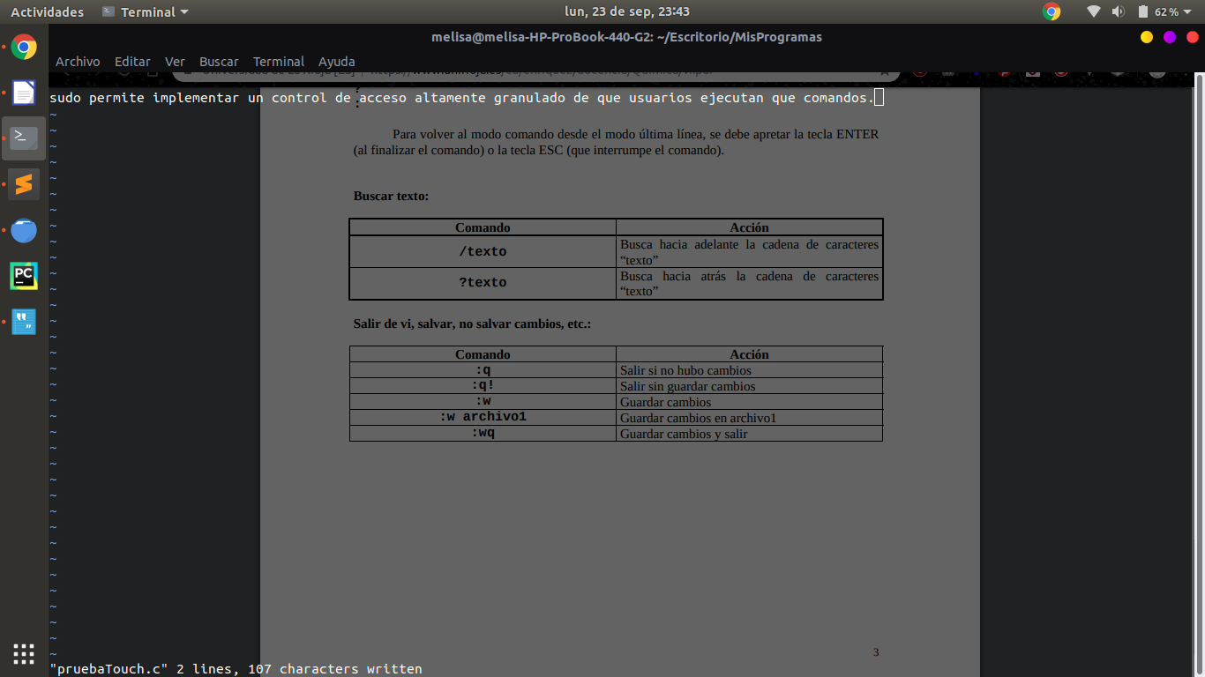

25.- EJECUTE EL COMANDO ll y explique la diferencia con el comando ls, para que le serviría?

